**棠外附小2015—2016学年下期一年级阶段测评**

**数 学 试 题**

**一、计算。（共38分）**

1、直接写出得数（12分）

11－5= 9+7= 13－4= 8+8= 60－20+10=

20+30= 70－50= 24+6= 5+18= 7+6+4=

27－24= 46＋9= 32+8= 55－15= 80+20－50=

15－9= 21+36= 75－50= 56+30= 17－9+9=

2、在 里填上＞、＜或=，在 里填合适的数。（10分）

21+29 29+21 48+4 48－4 60－5 60－4

14－5 18－5 25+9 26+8 15－8 16－9

42+ =58 -20=20 6+ ＜20， 里最大可以填 。

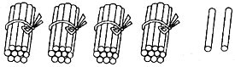3、（1）圈一圈，算一算。（2分） （2）画一画，算一算。（2分）

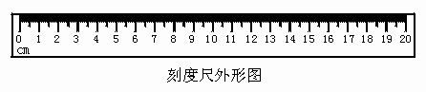

34+8= 17－9=

4、竖式计算（12分）

26+32= 47－12= 9+25=

57+8= 98－90= 24+18=

二、填空题。（共28分，）

1、95是（ ）位数，9在（ ）位，表示（ ）个（ ），5在（ ）位，表示（ ）个（ ）。

2、10个十是（ ），100里面有（ ）个一。

3、作业本的封面是（ ）形，它有（ ）条边，有（ ）个角。

4、

十位 个位

十位 个位

十位 个位

4 2 ( ) =

5、68比46多（ ），比18多5的数是（ ）。

6、一个加数是24，另一个加数与它同样多，两数的和是（ ）。

7、计算26+9，先算（ ）+（ ）=（ ），再算（ ）+（ ）=（ ）。

8、最大的两位数是（ ），最小的两位数是（ ），它们相差（ ）。

9、按规律填数或画图。

①40、38、（ ）、（ ）、32。

②10、（ ）、16、19、（ ）。

③○ △ ○ ▼ ○ △ ○ ▼ ○ （每条线画一个）。

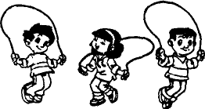10、

**我比笑笑多得多。**

**我跳了67个**

**我比笑笑少一些。**

淘气跳了多少个？（画√）

小明跳了多少个？（画○）

90个

75个

54个

65个

淘气 笑笑 小明

三、图形题。（5分）

1、他们分别看到什么？（用线连一连）

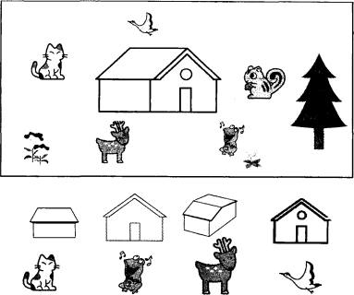

上面



左面



右面

前面

2、数图形。

三角形有（ ）个

正方形有（ ）个

长方形有（ ）个

四、解决问题。（29分）

1、看图列式。 （6分）

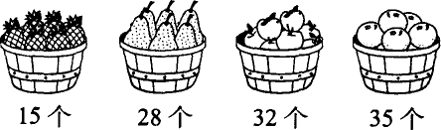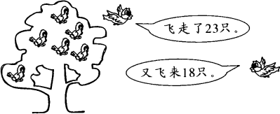 （1） （2）飞走了多少只小鸟？

？个

**树上原来有15只小鸟.**

20个

12个

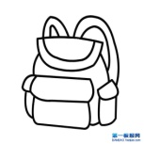 = （ ） = （ ）

2、 小明有22元钱，买一个书包够吗？（够 不够 ）(画√)

35元 如果不够，还差多少元？ = （ ）

买两个书包需要多少元？ = （ ）

3、小朋友们排成一列打饭，小红的前面有15个同学，后面有9个同学。这一列共有多少个同学？

（ ）

4、 （1）小白钓了多少条鱼？

**我比小花少钓4条**

**我钓了16条鱼**

= （ ）

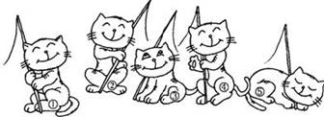 （2）请你再提一个问题，并解答。

**我比小白多钓2条**

提问： ？

解答： （条）

**小花**

**小黑**

**小白**

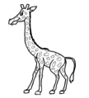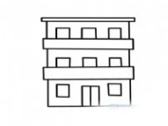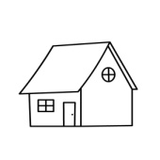5、

**56米**

**40米**

小明家 学校 动物园

（1）小明要从家出发，经过学校去动物园，去的时候要走多少米？

= （米）

（2）一天，小明从家去上学，到了学校发现没带书包，又回家去拿了再回学校。他比平时上学多走了多少米？

= （米）

**附加题（20分）**

1、用2、5、9三个数字组成的两位数有（ ），最大的是（ ），最小的是（ ）。

2、数图形。 3、算式谜。

**7**

**4**

**6 2**

**+**

**3**

**－**

**5**

（ ）个三角形 （ ）个正方形

4、乐乐有56张卡片，送给笑笑10张后，两人的卡片张数就一样多了。笑笑原来有（ ）张卡片。 算式：

5、把一根木头锯成3段要2分钟，锯成2段要（ ）分钟。把一根木头锯成10段要（ ）分钟。（画一画你就知道啦！）